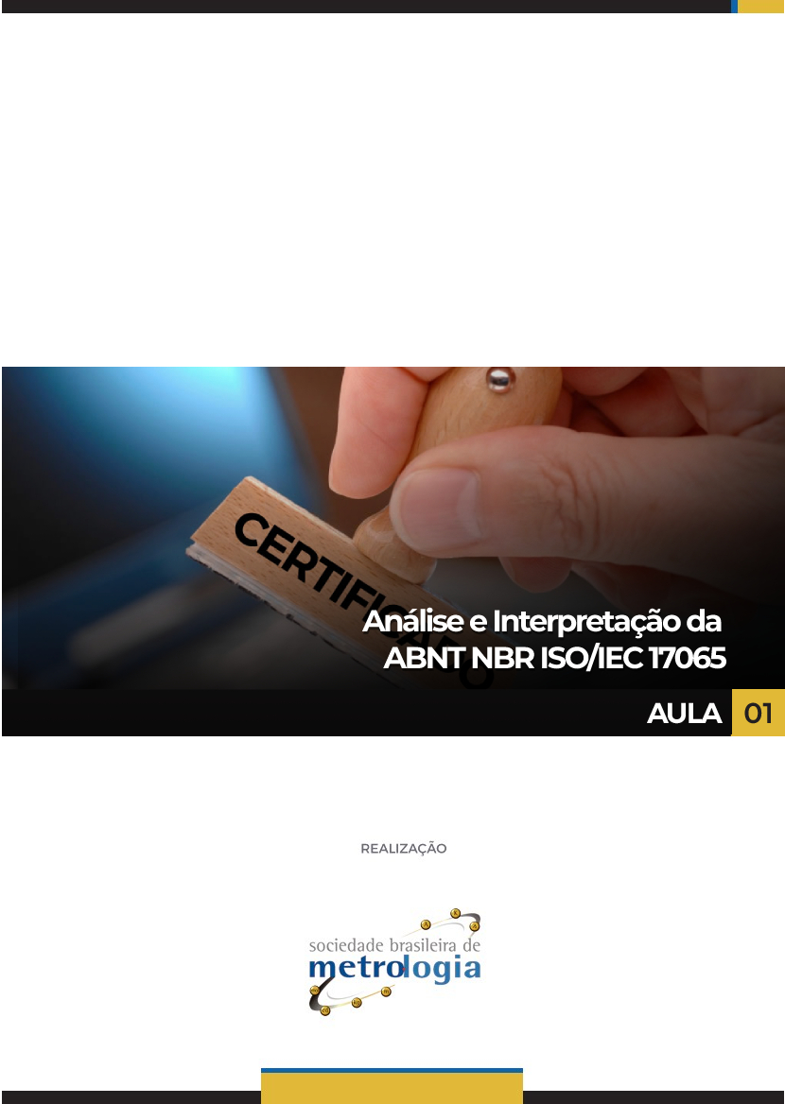

Sumário

Apresentação 3
1. Introdução 4
2. Certificação 4
3. Esse termo é: Acreditação 5
4. Certificação de Produtos, processos e serviços 6
5. A Norma 7
a) Prefácio nacional 8
b) Introdução 8
c) Seção 1. Escopo 9
d) Seção 2. Referências normativas 10
e) Seção 3. Termos e definições 10
Definição 3.1 cliente 11
Definição 3.2 consultorias 11
Definição 3.3 avaliação 12
Definição 3.4 Produto 12
Definição 3.5 Processo 13
Definição 3.6 Serviço 13
Definição 3.7 Requisitos de certificação 14
Definição 3.8 Requisitos do produto 14
Definição 3.9 Esquema de certificação 15
Definição 3.10 Escopo da certificação identificação: 15
Definição 3.11 Proprietário de esquema 16
Definição 3.12 Organismo de certificação 16
Definição 3.13 Imparcialidade 16

Apresentação

Olá Pessoal!
Sejam bem-vindos disciplina de Análise e Interpretação da norma ABNT NBR ISO/IEC 17065:2013.
Ao longo das aulas falaremos sobre avaliação da conformidade para organismos de certificação de produtos, processos e serviços. Para isto, trabalharemos com a norma ABNT NBR ISO/IEC 17065:2013, que estabelece “Avaliação da conformidade – Requisitos para organismos de certificação de produtos, processos e serviços”, além de apresentar alguns conceitos importantes para sua compreensão.
Na aula de hoje apresentaremos a norma em questão e falaremos sobre conceitos importantes relacionados à avaliação da conformidade.
Prontos para começar?

Introdução
A preocupação com a qualidade e a segurança dos produtos oferecidos no mercado foram os principais fatores que transformaram a certificação em um requisito. Seja como um diferencial ou mesmo uma obrigatoriedade, a certificação vem beneficiando milhares de produtos e agradando cada vez mais consumidores.
No Brasil, entre os inúmeros tipos de certificação de produtos disponíveis, o Sistema de Avaliação de Conformidade criado pelo Inmetro possibilita verificar a adequação dos produtos às normas nacionais e internacionais, atestando qualidade e segurança. Trata-se de um sistema de certificação que poderá ser voluntário ou compulsório, dependendo do produto e dos riscos que este possa representar.
Mas antes de falarmos sobre a norma em si, vamos entender um pouco mais sobre esse processo?

Certificação

De acordo com a ABNT NBR ISO/IEC 17000:2021 – Avaliação da Conformidade – Vocabulário e Princípios Gerais – Certificação é a “atestação realizada por terceira parte, relativa a um objeto de avaliação da conformidade com a exceção da acreditação”.
Atestação, por sua vez, é a “emissão de uma declaração, com base em uma decisão, de que o atendimento aos requisitos especificados foi demonstrado.
Em outras palavras, a Certificação é um meio técnico utilizado para comunicar ao cliente e às demais partes interessadas, que os requisitos estabelecidos nas normas ou regulamentos técnicos ou instruções normativas foram atendidos. Ela é a forma de assegurar a conformidade de um objeto.
Veja alguns exemplos nos quais a certificação pode ser aplicada:
- Gestão da qualidade e meio ambiente: aqui, podemos utilizar como exemplo a certificação segundo a ISO 9001 ou ISO 14001.
- Certificação de pessoas: essa certificação avalia as habilidades, os conhecimentos e as competências de algumas ocupações profissionais.
- Certificação de produtos: é um mecanismo de avaliação da conformidade, com base em normas nacionais, internacionais ou regulamentos técnicos.

Existem dois tipos de certificação, dentro do Sistema Brasileiro de Avaliação da Conformidade, as Certificações Voluntárias e as Compulsórias.

A certificação compulsória é uma atividade exercida pelo Estado, por meio de uma autoridade regulamentadora, quando se entende que o produto, processo ou serviço pode oferecer riscos à segurança e saúde do consumidor ou ao meio ambiente ou ainda, em alguns casos, quando o desempenho do produto, se inadequado, pode trazer prejuízos econômicos à sociedade.
Já a certificação voluntária é quando a decisão de realizá-la parte do fornecedor. Na Avaliação Voluntária é a própria empresa que define se deve, ou não, avaliar a conformidade de seus produtos, de acordo com o disposto em uma norma técnica.

Certo!
Agora vamos a outro termo bastante utilizado quando se fala em Avaliação da Conformidade.

Esse termo é: Acreditação

Conforme a ABNT NBR ISO/IEC 17000:2021 – Avaliação da Conformidade – Vocabulário e Princípios Gerais, A acreditação, é “atestação realizada por terceira parte, relativa a um organismos de avaliação da conformidade, exprimindo demonstração formal de sua competência, imparcialidade e operação consistente na execução de atividades específicas de avaliação da conformidade.”
Então, “acreditar”, significa reconhecer formalmente que um organismo de Avaliação da Conformidade - OAC, que pode ser um laboratório, um organismo de certificação ou organismo de inspeção, demonstra ser competente para realizar as tarefas de Avaliação da conformidade com confiança, pois atende a requisitos previamente definidos.
Esses requisitos são baseados em guias e normas internacionais, em especial os guias e normas ISO para Avaliação da Conformidade.
Como a Acreditação possui caráter voluntário, cabe ao organismo de Avaliação da Conformidade decidir se busca, ou não, ser acreditado junto ao organismo responsável, por esse motivo, nem todos os organismos de Avaliação da Conformidade são acreditados.
No Brasil, a atividade de acreditação é realizada pela Coordenação Geral de Acreditação do Inmetro, a Cgcre, ela é reconhecida pelo Governo Brasileiro, como órgão responsável pela acreditação de organismos de avaliação da conformidade.
A Cgcre é, portanto, dentro da estrutura organizacional do Inmetro, a unidade organizacional principal que tem total responsabilidade e autoridade sobre todos os aspectos referentes à acreditação, incluindo as decisões de acreditação.
Os organismos de Avaliação da Conformidade que podem submeter-se a Acreditação são:
- Laboratórios de calibração e ensaio;
- Organismos de Certificação;
- Organismos de Inspeção.

No contexto dos organismos de avaliação da conformidade de certificação, temos os organismos de certificação de produtos, processos e serviços.

Certificação de Produtos, processos e serviços
Certificação é um processo no qual um Organismo Independente avalia se determinado produto, processo ou serviço atende as normas técnicas pré-estabelecidas. No caso de produto, esta avaliação se baseia em auditorias no processo produtivo, na coleta e em ensaios de amostras. Estando tudo em conformidade, a empresa recebe a certificação e passa a usar a marca de conformidade em seus produtos.

Diferente dos laudos e relatórios de ensaios que servem para demonstrar que determinada amostra atende ou não uma norma técnica, a Certificação serve para garantir que a produção é controlada e que os produtos estão atendendo as normas técnicas continuamente.
O esquema de certificação a ser utilizado é determinado de acordo com o produto, o processo produtivo, as características da matéria prima, os aspectos econômicos e o nível de confiança necessário.
A norma aplicável a esses organismos que buscam a acreditação como OCPs (Organismos de Certificação de Produtos) é a ABNT NBR ISO/IEC 17065 - Avaliação da conformidade — Requisitos para organismos de certificação de produtos, processos e serviços – e é sobre ela que falaremos a partir de agora.

A Norma

A ABNT NBR ISO/IEC 17065 é composta por uma parte inicial, seguida de 8 Seções e 2 anexos, sendo que as seções 4, 5, 6, 7 e 8 são passíveis de serem avaliadas.

Veja a estrutura da norma:
Prefácio Nacional
Introdução
1 - Escopo
2 - Referências normativas
3 - Termos e definições
4 - Requisitos gerais
5 - Requisitos de estrutura
6 - Requisitos de recursos
7 - Requisitos de processo
8 - Requisitos do sistema de gestão
Anexo A
Anexo B
Agora vamos dar uma olhada nestas seções?

Prefácio nacional
Traz informações sobre a revisão da ABNT NBR ISO/IEC 17065 no âmbito da ABNT (Associação Brasileira de Normas Técnicas).
Também é nesta seção em que consta a informação de que a versão brasileira ABNT NBR ISO/IEC 17065:2013 é uma adoção idêntica em conteúdo técnico, estrutura e redação à ISO/IEC 17065:2012.
Na sequência, o texto apresenta o escopo da norma em inglês.

Introdução
Esta seção esclarece que a norma foi desenvolvida com o objetivo de promover a confiança a todas as partes interessadas em que um produto, processo ou serviço atendam a requisitos especificados.
Esclarece ainda que as partes interessadas nesta atividade são, mas não estão limitadas a:
- os clientes dos organismos de certificação;
- os clientes das organizações cujos produtos, processos ou serviços estão certificados;
- as autoridades governamentais;
- organizações não governamentais; e
- os consumidores e outros membros do público.
Além disso, o texto informa o seguinte:

“ Os requisitos contidos nesta Norma são escritos, acima de tudo, para serem considerados como critérios gerais para organismos de certificação que operam esquemas de certificação de produtos, processos ou serviços; eles podem ser ampliados quando setores industriais específicos ou outros fizerem uso deles, ou quando os requisitos específicos, como os de saúde e segurança, devem ser levados em consideração. O Anexo A contém princípios relativos aos organismos de certificação e às atividades de certificação que eles fornecem. ”

Ainda nessa seção, uma informação para deixar bem clara as formas verbais empregadas ao longo do texto da norma.
Observe:
- “deve” indica um requisito (uma obrigação);
- “convém” indica uma recomendação;
- “pode” (may/can) indica uma permissão, possibilidade ou capacidade.

Após essa sequência inicial de informações, as seções da norma, tem início de fato.
Vamos a elas:

Seção 1. Escopo
“Esta Norma contém os requisitos para a competência, operação consistente e imparcialidade dos organismos de certificação de produtos, processos e serviços. Organismos de certificação que operam com esta Norma não precisam oferecer certificação de todos os tipos de produtos, processos e serviços. Certificação de produtos, processos e serviços é uma atividade de avaliação da conformidade de terceira parte (ver ABNT NBR ISO/IEC 17000:2004, definição 5.5). Nesta Norma, o termo “produto” pode ser lido como “processo” ou “serviço’’, exceto nos casos em que provisões separadas são mencionadas para “processos” ou “serviços”.”

O escopo define os objetivos da norma.
Note que já nessa definição inicial, o termo imparcialidade está presente. E esse será um termo recorrente na aplicação de boa parte dos requisitos, mesmo que ele não esteja explícito no texto.

Seção 2. Referências normativas
Nestas referências constam documentos importantes para que se possa entender melhor essa norma.
Neste caso, os quatro documentos são indicados:
- ABNT NBR ISO/IEC 17000, Avaliação de conformidade – Vocabulário e princípios gerais.
- ABNT NBR ISO/IEC 17020, Avaliação de conformidade – Requisitos para o funcionamento de diferentes tipos de organismos que executam inspeção.
- ABNT NBR ISO/IEC 17021, Avaliação da conformidade – Requisitos para organismos que fornecem auditoria e certificação de sistemas de gestão.
- ABNT NBR ISO/IEC 17025, Requisitos gerais para a competência de laboratórios de ensaio e calibração.

Seção 3. Termos e definições
Nesta seção, a norma nos traz a definição de 13 termos, com base na ABNT NBR ISO/IEC 17000.
São eles:

Definição 3.1 cliente
“organização ou pessoa responsável perante um organismo de certificação por assegurar que os requisitos de certificação (3.7), incluindo os requisitos do produto (3.8), são atendidos
NOTA Sempre que o termo “cliente” é usado nesta Norma, aplica-se tanto ao “solicitante” quanto ao “cliente”, a menos que especificado em contrário.”

Definição 3.2 consultorias
“participação em
a) concepção, fabricação, instalação, manutenção ou distribuição de um produto certificado ou um produto a ser certificado, ou
b) concepção, implementação, operação ou manutenção de um processo certificado ou um processo a ser certificado, ou
c) concepção, implementação, fornecimento ou manutenção de um serviço certificado ou um serviço a ser certificado
NOTA Nesta Norma, o termo “consultoria “é utilizado em relação às atividades dos organismos de certificação, ao pessoal dos organismos de certificação e aos organismos relacionados ou vinculados aos organismos de certificação.”

Definição 3.3 avaliação
“Combinação das funções de seleção e determinação de atividades de avaliação da conformidade NOTA As funções de seleção e determinação são especificadas na norma ABNT NBR ISO/IEC 17000:2005, em A.2 e A.3.”

Definição 3.4 Produto
“Resultado de um processo
NOTA 1 Quatro categorias genéricas de produtos são citadas na ABNT NBR ISO 9000:2005:
— Serviços (por exemplo, transporte) (ver definição em 3.6);
— Software (por exemplo, programa de computador, dicionário);
— Hardware (por exemplo, motor, parte mecânica);
— Materiais processados (por exemplo, lubrificante).
Muitos produtos contemplam elementos pertencentes a diferentes categorias genéricas de produtos. Se o produto é então chamado serviço, hardware, software ou material processado, depende do elemento dominante.
NOTA 2 Os produtos incluem resultados de processos naturais, como o cultivo de plantas e de formação de outros recursos naturais.
NOTA 3 Adaptado da ABNT NBR ISO/IEC 17000:2005, definição 3.3.”

Observe quão abrangente é a definição de produto. Ao longo do curso, quando estivermos falando de “produto” é a essa definição que estaremos nos referindo.

Definição 3.5 Processo
“conjunto de atividades inter-relacionadas ou interativas que transformam entradas em saídas.
EXEMPLOS Processos de engenharia de soldagem, processos de tratamento térmico, processos de fabricação que requerem a confirmação da capacidade do processo (por exemplo, operar ou produzir produto dentro de tolerâncias especificadas), processos de produção de alimentos, processos de cultivo de plantas.
NOTA Adaptado da ABNT NBR ISO 9000:2005, definição 3.4.1.”

Definição 3.6 Serviço
“Resultado de pelo menos uma atividade necessariamente realizada na interface entre o fornecedor e o cliente, o qual é geralmente intangível.
NOTA 1 O fornecimento de um serviço pode envolver, por exemplo, o seguinte:
— Uma atividade realizada em um produto tangível fornecido pelo cliente (por exemplo, automóvel a ser reparado);
— Uma atividade realizada em um produto intangível fornecido pelo cliente (por exemplo, a declaração de rendimentos necessária para preparar um imposto de renda);
— A entrega de um produto intangível (por exemplo, o fornecimento de informações no contexto de transmissão de conhecimento);
— A criação de ambientação para o cliente (por exemplo, em hotéis e restaurantes).
NOTA 2 Adaptado da ABNT NBR ISO 9000:2005, definição 3.4.2.”

Definição 3.7 Requisitos de certificação
“requisito especificado, incluindo os requisitos do produto (3.8), que é atendido pelo cliente (3.1) como uma condição para estabelecer ou manter a certificação.
NOTA Os requisitos de certificação incluem exigências impostas ao cliente pelo organismo de certificação [geralmente por meio do contrato de certificação (ver 4.1.2)] para atender a esta Norma, e pode também incluir requisitos impostos ao cliente pelo esquema de certificação. “Os requisitos de certificação”, como usados nesta Norma, não incluem requisitos impostos ao organismo de certificação pelo esquema de certificação.
EXEMPLO A seguir, estão os requisitos de certificação que não são requisitos de produto:
— Assinar o contrato de certificação;
— Pagar taxas;
— Fornecer informações sobre alterações no produto certificado;
— Fornecer acesso aos produtos certificados para atividades de acompanhamento.”

Definição 3.8 Requisitos do produto
“exigência que se relaciona diretamente a um produto, especificada em normas ou outros documentos normativos identificados pelo esquema de certificação.
NOTA Os requisitos de produto podem ser especificados nos documentos normativos, como regulamentos, normas e especificações técnicas.”

Definição 3.9 Esquema de certificação
“sistema de certificação relacionado a produtos específicos, para os quais os mesmos requisitos especificados, regras específicas e procedimentos se aplicam.
NOTA 1 Adaptado da ABNT NBR ISO/IEC 17000:2005, definição 2.8.
NOTA 2 Um “sistema de certificação” é um “sistema de avaliação da conformidade”, que é definido na ABNT NBR ISO/IEC 17000:2005, definição 2.7.
NOTA 3 As regras, procedimentos e gerenciamento para implementação da certificação de produtos, processos e serviços são estipulados pelo esquema de certificação.
b) concepção, implementação, operação ou manutenção de um processo certificado ou um processo a ser certificado, ou
c) concepção, implementação, fornecimento ou manutenção de um serviço certificado ou um serviço a ser certificado
NOTA Nesta Norma, o termo “consultoria “é utilizado em relação às atividades dos organismos de certificação, ao pessoal dos organismos de certificação e aos organismos relacionados ou vinculados aos organismos de certificação.
NOTA 4 Orientações gerais para o desenvolvimento de esquemas são dadas na ABNT NBR ISO/IEC 17067, em combinação com a ABNT NBR ISO/IEC Guia 28 e ABNT ISO/IEC Guia 53.”

Definição 3.10 Escopo da certificação identificação:
“— Do(s) produto(s), processo(s) ou serviço(s) para o(s) qual(is) a certificação é concedida,
— Do esquema de certificação aplicável, e
— Da(s) norma(s) e outros documentos normativos, incluindo a sua data de publicação, com a(s) qual(ais) é julgado que o(s) produto(s), processo(s) ou serviço(s) está (ão) em conformidade.”

Definição 3.11 Proprietário de esquema
“pessoa ou organização responsável pelo desenvolvimento e manutenção de um esquema de certificação específico (3.9)
NOTA O proprietário do esquema pode ser o próprio organismo de certificação, uma autoridade governamental, uma associação comercial, um grupo de organismos de certificação ou outros.”

Definição 3.12 Organismo de certificação
“organismos de avaliação de conformidade da terceira parte operando esquemas de certificação.
NOTA Um organismo de certificação pode ser não governamental ou governamental (com ou sem autoridade regulatória).”

Definição 3.13 Imparcialidade
“presença de objetividade
NOTA 1 Objetividade significa que conflitos de interesse não existem ou são resolvidos de modo a não influenciar negativamente as atividades do organismo.
NOTA 2 Outros termos que são úteis em transmitir o conceito de imparcialidade são independência, liberdade de conflitos de interesse, liberdade de tendências e preconceitos, neutralidade, justiça, mente aberta, desapego e equilíbrio.

Apesar de ser o último termo que possui definição, é de extrema importância e norteia todo o desenvolvimento da atividade dos organismos de certificação.”

E é isto!
No decorrer das próximas aulas, analisaremos e interpretaremos todos os requisitos que são passíveis de serem avaliados, assim como conheceremos os Anexos A e B.
Você lembra quais são esses requisitos?

Seção 4 – Requisitos gerais

4.1 Aspectos legais e contratuais
4.2 Gestão da imparcialidade
4.3 Responsabilidade civil e finanças
4.4 Condições não discriminatórias
4.5 Confidencialidade
4.6 Informações acessíveis ao público

Seção 5 – Requisitos de estrutura
5.1 Estrutura organizacional e alta direção
5.2 Mecanismos para salvaguardar imparcialidade

Seção 6 – Requisitos de recursos
6.1 Pessoal do organismo de certificação
6.2 Recursos para a avaliação

Seção 7 – Requisitos de processo
7.1 Geral
7.2 Solicitação
7.3 Análise de solicitação
7.4 Avaliação
7.6 Decisão sobre a certificação
7.7 Documentos de certificação
7.8 Lista de produtos certificados
7.9 Supervisão
7.10 Mudanças que afetam a certificação
7.11 Término, redução, suspensão ou cancelamento da certificação
7.12 Registros
7.13 Reclamações e apelações

Seção 8 – Requisitos do sistema de gestão
8.1 Opções
8.2 Documentação geral do sistema de gestão (Opção A)
8.3 Controle de documentos (Opção A)
8.4 Controle de registros (Opção A)
8.5 Análise crítica pela direção (Opção A)
8.6 Auditorias internas (Opção A)
8.7 Ações corretivas (Opção A)
8.8 Ações preventivas (Opção A).

E finalizando a estrutura da norma, temos:

Anexo A – Princípios para os organismos de certificação de produtos e suas atividades de certificação
Anexo B – Aplicação desta Norma para processos e serviços

Por hoje é só!
A partir da próxima aula, falaremos sobre cada um dos requisitos e de como eles contribuem na demonstração da competência, operação consistente e imparcialidade dos organismos de certificação de produtos, processos e serviços.
Até mais!

